Министерство науки и высшего образования Российской Федерации
ФГБОУ ВО Ульяновский государственный технический университет
Кафедра «Вычислительная техника»

Лабораторная работа №2
«Построение онтологической модели траектории движения робота»
Вариант №7

Выполнил студент
группы ВТАСбз-21
Лазарев О.И.

Ульяновск, 2025

Введение
Цель работы - построение онтологической модели траектории движения робота.
Вариант 7 - движение по спирали наружу, по часовой стрелке.
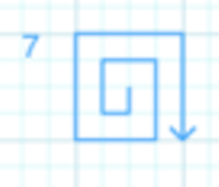

Сформированная модель
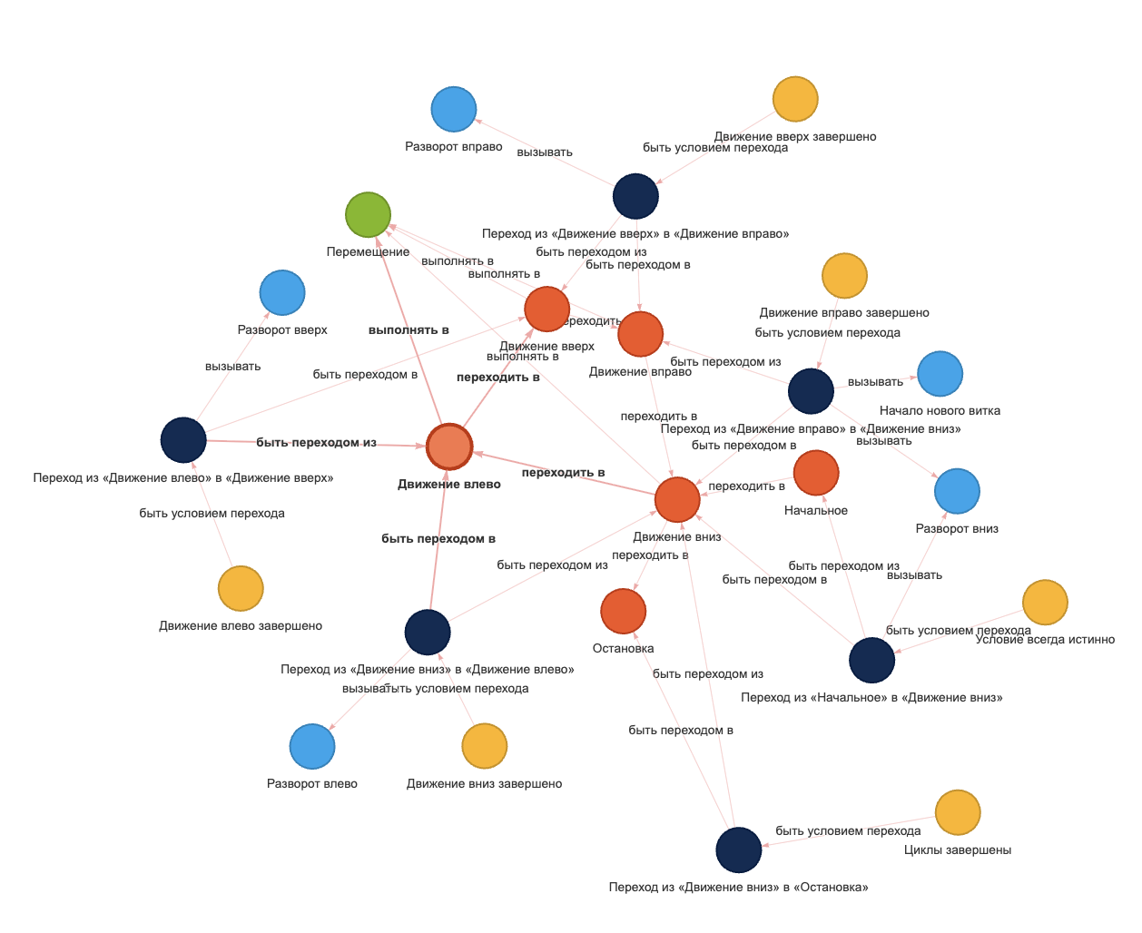

Результат кодогенерации
import turtle
def perform_switch_case(state, t, turn):
x = round(t.position()[0] / 10)
y = round(t.position()[1] / 10)
num_turns = 5
if state == "INIT":
if True:
state = "DOWN"
t.setheading(270) # Разворот вниз
return state, turn
return state, turn
if state == "UP":
t.forward(10) # Перемещение
if y >= turn:
state = "RIGHT"
t.setheading(0) # Разворот вправо
return state, turn
return state, turn
if state == "LEFT":
t.forward(10) # Перемещение
if x <= -turn:
state = "UP"
t.setheading(90) # Разворот вверх
return state, turn
return state, turn
if state == "DOWN":
t.forward(10) # Перемещение
if y <= -turn:
state = "LEFT"
t.setheading(180) # Разворот влево
return state, turn
if turn > num_turns:
state = "STOP"
return state, turn
return state, turn
if state == "RIGHT":
t.forward(10) # Перемещение
if x >= turn:
state = "DOWN"
t.setheading(270) # Разворот вниз
turn = turn + 1 # Начало нового витка
return state, turn
return state, turn
return state, turn
def draw():
start_state = "INIT"
end_state = "STOP"
curr_state = start_state
t = turtle.Turtle()
t.speed(0)
turn = 1
while curr_state != end_state:
curr_state, turn = perform_switch_case(curr_state, t, turn)
turtle.done()

if __name__ == "__main__":
draw()
Результат работы
